2020-2021 EĞİTİM – ÖĞRETİM YILI ................ OKULU 7. SINIFLAR FEN BİLİMLERİ DERSİ GÜNLÜK DERS PLÂNI
I.BÖLÜM
Dersin Adı: | Fen Bilimleri | 5-11 NİSAN 2021
Sınıf: | 7.Sınıf
Ünite No-Adı: | 5. Ünite: Işığın Madde ile Etkileşimi
Konu: | Işığın Kırılması ve Mercekler
Önerilen Ders Saati: | 4 Saat
II.BÖLÜM
Öğrenci Kazanımları/Hedef ve Davranışlar: | 7.5.3.3.İnce ve kalın kenarlı merceklerin odak noktalarını deneyerek belirler.  7.5.3.4. Merceklerin günlük yaşam ve teknolojideki kullanım alanlarına örnekler verir
Ünite Kavramları ve Sembolleri: | Işığın kırılması, mercekler (ince kenarlı mercekler, kalın kenarlı mercekler), odak noktası
Uygulanacak Yöntem ve Teknikler: | Anlatım, Soru Cevap, Grup Çalışması
Kullanılacak Araç – Gereçler:
Açıklamalar: | a. Ormanlık alanlara bırakılan cam atıklarının yangın riski oluşturabileceğine değinilir.  b. Özel ışınlarla görüntü çizimine girilmez.  c. Matematiksel bağıntılara girilmez.  ç. İnce ve kalın kenarlı merceklerin odak noktaları çizimle gösterilir.
Yapılacak Etkinlikler:
Özet: | MERCEKLER  Mercekler ışığı kırarak cisimlerin boyunu büyük ya da küçük gösterirler.  Cam, plastik gibi saydam maddelerden yapılır.  İnce kenarlı (Yakınsak) mercek  İnce kenarlı merceğin sağından veya solundan asal eksenine paralel gelen ışık ışınları, mercekten geçerken iki kez kırıldıktan sonra bir noktada toplanır. Işınlar yayılmasını bu noktadan itibaren yine sürdürür. İnce kenarlı merceklerde kırılan ışınların toplandığı bu noktaya ince kenarlı merceğin odak noktası denir.  Işık ışınları merceğin sağından gönderildiğinde solundaki bir noktada, solundan gönderildiğinde ise sağındaki bir noktada toplanır. Bu sebeple ince kenarlı merceğin iki odak noktası vardır. İnce kenarlı mercek belli bir mesafede cisimlerin görüntüsünü büyük ve düz gösterir. Bu nedenle büyüteç görevi yapabilirler  - Kenarı ortasına göre ince olan mercektir.  - Merceğe paralel gelen ışığı bir noktada toplar.  - Işığın toplandığı bu noktaya odak noktası denir.  - İnce kenarlı merceklerin iki odak noktası vardır.  - İnce kenarlı mercekler belirli mesafelerde düz ve büyük görüntü oluşturur.  - İnce kenarlı mercekler büyüteç olarak kullanılır.  - Hipermetrop göz kusurunun düzeltilmesinde ince kenarlı mercek kullanılır.  İnce Kenarlı Mercekler  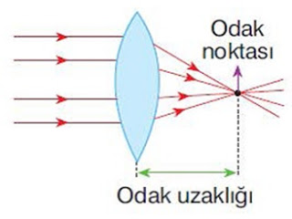  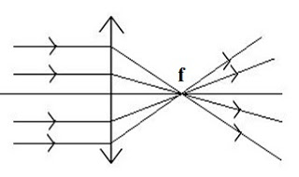  Kalın kenarlı (Iraksak) mercek  Kalın kenarlı mercek üzerine asal eksene paralel olarak gönderilen ışık ışınları bir noktadan çıkıyormuş gibi dağılarak kırılır. Kırılan ışınların uzantıları ışığın geldiği taraftaki bir noktada kesişir. Işık ışınlarının uzantılarının kesiştiği bu noktaya, kalın kenarlı merceğin odak noktası denir  İnce kenarlı mercekte olduğu gibi kalın kenarlı merceğin de iki odak noktası vardır. Kalın kenarlı merceklerde odak noktası mercek ile ışık kaynağı arasındadır. Bir kalın kenarlı mercekten bakarsanız etrafınızdaki cisimlerin çoğunu görürsünüz. Ancak bu görüntüler cisimlerden küçüktür  - Kenarı ortasına göre kalın olan mercektir.  - Kalın kenarlı merceğe gelen paralel ışığı etrafa dağıtır.  - Kalın kenarlı merceklerde görüntü daima düz ve küçüktür.  - Kalın kenarlı mercekte iki odak noktası vardır.  - Miyop göz kusurunu düzeltmek için kalın kenarlı mercek kullanılır.  Kalın Kenarlı Mercekler  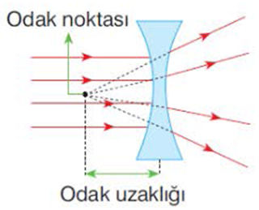  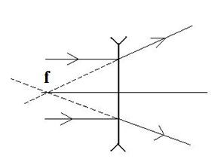  Merceklerin Odak Uzaklığı Nelere Bağlıdır  1. Işığın rengine  2. Merceğin ve ortamın cinsine  3. Merceğin yüzeyinin eğriliğine bağlıdır.  MERCEKLERİN KULLANIM ALANLARI  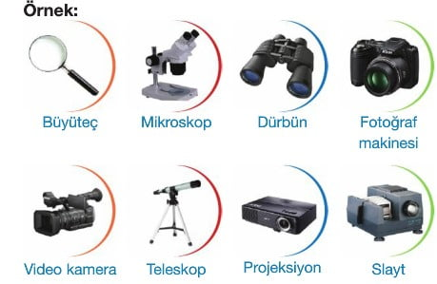  İnce Kenarlı Merceklerin Kullanım Alanları  İnce kenarlı mercekler paralel gelen ışığı odak noktasında toplama özelliği ve görüntüyü büyütme özelliği vardır.  - Büyüteç ince kenarlı mercektir.  - Hipermetrop göz kusurunda gözlük camı olarak kullanılır.  - Mikroskop yapısında ince kenarlı mercek kullanılır.  - Kamera ve fotoğraf makinelerinde objektif yapısında kullanılır.  - Cep telefonunun kamerasında kullanılır.  - Projeksiyon cihazında  - Dürbün  - Lenslerde  - El feneri  - Araba farları  - Sinema makinesi  - Deniz feneri  - Gözün yapısında göz billuru ince kenarlı mercektir.  Kalın Kenarlı Merceklerin Kullanım Alanları  Kalın kenarlı mercek paralel gelen ışığı dağıtma ve görüntüyü küçültme özelliği vardır.  - Miyop göz kusurunda kalın kenarlı mercek kullanılır.  - Dürbün (İnce ve kalın kenarlı mercekler beraber bulunur)  - Fotoğraf makinesi (İnce ve kalın kenarlı mercekler beraber bulunur)  - Teleskop (Bazı türlerinde bulunabilir)  - Mikroskop (Bazı türlerinde bulunabilir)  - Kapı dürbünü  Ormana Bırakılan Atıklar Yangınına Sebep olabilir  Orman bırakılan şişeler yangına neden olabilir  İnce kenarlı mercekler ışığı odak noktasında toplama özelliğine sahiptir.  Kırılmış cam parçaları, cam şişeler ve içinde su bulunan pet şişeler ince kenarlı mercek özelliği göstererek ışığı bir noktada toplar. Işığın toplandığı noktada kağıt, kuru yaprak, ot gibi yanıcı maddeler varsa orman yangınlarına neden olabilir.  Orman yangınlarını engellemek ve çevreyi kirletmemek için atıkları gelişigüzel bir şekilde etrafa atmayalım.
III.BÖLÜM
Ölçme ve Değerlendirme: | *Boşluk dolduralım  *Eşleştirelim Ölçme ve değerlendirme için projeler, kavram haritaları, tanılayıcı dallanmış ağaç, yapılandırılmış grid, altı şapka tekniği, bulmaca, çoktan seçmeli, açık uçlu, doğru-yanlış, eşleştirme, boşluk doldurma, iki aşamalı test gibi farklı soru ve tekniklerden uygun olanı uygun yerlerde kullanılacaktır.
IV.BÖLÜM
Dersin Diğer Derslerle İlişkisi:
V.BÖLÜM
Planın Uygulanmasıyla İlgili Diğer Açıklamalar:

Uygundur
........................
Fen Bilimleri Öğretmeni Okul Müdürü

Diğer haftaların günlük planları için www.fenusbilim.com

